Развлечение – Викторина

«Музыкальный калейдоскоп»
5 - 6 класс
Составила Иванова И.С.
(учитель музыки, МБОУ СОШ № 3г. Сковородино)

Вопросы «1»
1. Название какого инструмента содержит два термина «громко» и «тихо»? Ответ: Фортепиано.
2. Какой музыкальный инструмент сочетает в себе фортепиано и гармонь? Ответ: Аккордеон.
3. Как называется русский народный трехструнный щипковый инструмент? Ответь: Балалайка.
4. Какой музыкальный инструмент назван в честь древнерусского певца-сказителя? Ответ: Баян.
5. Как называется народный духовой инструмент, основу которого составляет кожаный мешок и несколько трубок? Ответ: Волынка.
6. Название какого музыкального инструмента в переводе французского означает «королевский»? Ответ: Рояль.
7. Какой смычковый инструмент несколько уступает по размерам контрабасу, но значительно превосходит скрипку и альт? Ответ: Виолончель.
8. Каким музыкальным инструментом владел Садко, герой известной сказки? Ответ: Гусли.
9. Какой миниатюрный ударный инструмент часто используют во время танца испанские танцовщицы? Ответ: Кастаньеты.
10. Как называют человека, исполняющего музыку на церковных колоколах? Ответ: Звонарь.
11. Какой русский народный инструмент очень похож по звучанию на испанские кастаньеты? Ответ: Ложки.
12. Какой инструмент используется как эталон высоты при настройке музыкальных инструментов? Ответ: Камертон.
13. Какой музыкальный инструмент является эмблемой музыкального искусства? Ответ: Лира.
14. Как называется музыкальная погремушка? Маракас.
15. Какой духовой клавишный инструмент является самым большим? Орган.
16. Какая геометрическая фигура стала музыкальным инструментом? Треугольник.
17. Какой из деревянных духовых инструментов самый низкий по звучанию? Фагот.
18. Как называется небольшой переносной орган? Шарманка.

"Мульти-пульти" «2»
Ведущий. Сейчас вы услышите отрывки из песен, которые звучали в мультфильмах. Угадайте, как они называются и из каких они мультфильмов.
1. "Песенка про кузнечика" из мультфильма "Приключения Незнайки".
2. "Улыбка" из мультфильма "Крошка Енот".
3. "Песенка друзей" из мультфильма "Бременские музыканты".
4. "Прекрасное далеко" из кинофильма "Гостья из будущего".
5. «Кручу, кручу» из мультфильма «Кот Леопольд»
6. «Облака» из мультфильма

"Музыкальные слова" «3»
Ведущий. Для участия в этом конкурсе вам достаточно знать названия нот, составляющих всем известную гамму: до, ре, ми, фа, соль, ля, си. Но, как ни странно, вам понадобится знакомство с животным и растительным миром.
1. Назовите животное, в названии которого есть нота "ре". (Черепаха.)
2. Назовите растение, в названии которого есть нота "соль" и еще одна нота. (Фасоль.)
3. Назовите птицу и цветок, в названиях, которых есть нота "си". (Синица, сирень.)
4. Назовите птицу и растение, в названиях, которых есть нота "до". (Удод, подорожник.)

"Найди "лишнее" слово" «4»
Ведущий. На листах написаны слова, найдите лишнее.
1. Скрипка, труба, гитара, балалайка.
2. Смычок, струны, дирижерская палочка, клавиши.
3. Флейта, дудочка, рояль, труба.

"Загадки" «5»
Ведущий. Я буду загадывать загадки, а вы должны отгадать. Кто это сделает быстрее, тот выиграет.
У какого инструмента
Есть и струны, и педаль?
Что же это? Несомненно,
Это звонкий наш...
(Рояль.)
Он по виду брат баяна,
Где веселье, там и он.
Я подсказывать не стану,
Всем знаком...
(Аккордеон.)
Громче флейты,
Громче скрипок,
Громче труб наш великан:
Он ритмичен, он отличен –
Наш веселый...
(Барабан.)
Приложил к губам я трубку,
Полилась по лесу трель,
Инструмент тот очень хрупкий,
Называется...
(Свирель.)

"Три кита" «6»
Ведущий. Вы знаете, что вся музыка строится на трех китах: песня, танец, марш. Вопрос классу: какой "кит" в этой музыке? Если знаете, скажите, что это за музыкальное произведение и кто его автор.
1. Марш Мендельсона
2. "Колыбельная Умки".
3. Ламбада
4. П.Чайковский. "Mapш деревянных солдатиков".
5. Цыганочка «Золотое кольцо» Надежда Кадышева
6. Бара, Бара, Бере, Бере.

"Угадай мелодию" «7»
Ведущий. Сейчас прозвучат мелодии из песен. Ваша задача узнать песню, подхватить ее и пропеть один куплет.
1. "Вместе весело шагать" (муз. В.Шаинского).
2 «Идет солдат по городу,»
3 «Волшебник не доучка»
4. "Крылатые качели" (муз. Е.Крылатова).
5. «Голубой вагон»
6. «Пропала собака»

"На лучшего знатока нот" «8»
Ведущий. Выберите по одному представителю от команды. Его задача – прочитать то, что написано на плакате.

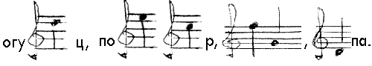
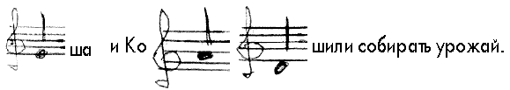

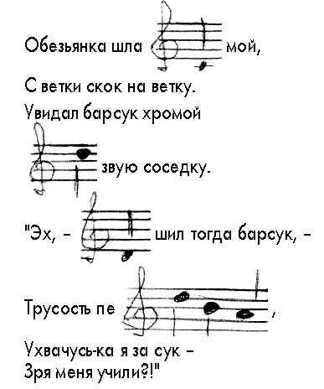

Веселые вопросы про музыку и животных «9»
1. Какой музыкальный инструмент напоминает гигантское крыло бабочки? (Арфа.)
2. Волосы какого животного используют для изготовления скрипичного смычка? (Коня.)
3. Рассказывают, что итальянские скрипачи в XVIII веке в футлярах своих скрипок держали жаб, а перед концертами их вынимали и гладили. Для чего они это делали? (Чтобы руки не потели во время игры.)
4. Какое произведение Сергея Прокофьева в Америке посчитали пропагандой экологического насилия и отказались исполнять? (Симфоническая сказка «Петя и волк».)
5. Какой ягоде группа «Битлз» посвятила свою песню? (Землянике. «Земляничные поляны навсегда» - «Strawberry Fields Forever».)
6. Как называется современная белорусская народная плясовая песня, имени любимого народом овоща? («Бульба» - по-белорусски картошка.)
7. В какой песне поётся о розовой козе с жёлтою полосой? (В песне А. Пугачёвой «Волшебник-недоучка».)
8. Название какой известной российской рок-группы, образованной в Свердловске в 1982 году, созвучно названию рода головоногих моллюсков? Наиболее популярные песни этой группы - «Шар цвета хаки», «Скованные одной цепью», «Казанова». («Наутилус Помпилиус», а головоногий моллюск - наутилус. Его спиральная раковина, имеющая диаметр 15-23 см, разделена на 35-38 камер. Съедобен. Перламутр раковин идёт на украшения.)
9. Какие красногрудые птички дали имя звукозаписывающей компании Олега Нестерова - лидера группы «Мегаполис»? («Снегири».)
10. Какое зоологическое название дали известному бродвейскому мюзиклу? («Кошки»-«Cats».)
11. Есть ли поющие обезьяны? (Обезьяны гиббоны очень музыкальны. На заре они даже хоровые концерты устраивают. Местным жителям их пение нравится!)
12. Кто с российской эстрадной сцены называл себя пустым московским бамбуком? (Певец Буйнов.)
13. Бразильские индейцы называли этот фрукт так, как назвал свою группу Барри Алибасов. А как его называем мы? («Нана» - «На-на» - ананас.)
14. Какая инфузория самая музыкальная? (Инфузория трубач.)
15. Хвосты каких животных напоминают старинный музыкальный струнный инструмент? (Инструмент - лира. Птица лирохвост, которая способна имитировать голоса птиц и других животных. Рыба лирохвост из семейства карпозубообразных.)
16. Какие трубачи живут только под водой? (Морские моллюски. Их крупные раковины в древности применялись как сигнальные раковины, отсюда и их название.)
17. Какие трубачи умеют летать? (Семейство птиц отряда журавлеобразных, в тропических лесах Америки. Издают глубокие и мелодичные трубные звуки, отсюда их название.)
18. Какие ещё музыканты умеют летать? (Звонарь - птица отряда воробьиных, подотряд кричащие. Органист - птица отряда воробьиных, подотряд крапивниковые.)
19. Какой духовой музыкальный инструмент носят на голове многие животные? (Рог.)
20. Каких птиц Алексей Фатьянов призывал не тревожить солдат во время сна? (Соловьёв.)
21. Кто не ловится и какой орех не растёт на острове Невезения? («Крокодил не ловится, не растёт кокос».)
22. Если крокодил-дил-дил плывёт, то этот зверь идёт. Кто он? (Носорог-рог-рог.)
23. Назовите дерево, родившееся в лесу? (Ёлочка.)
24. Какой овощ звали копать в песне Антошку? (Картошку.)
25. Какое дерево, согнутое под напором метели, заледеневшее, воспевается в романсе на стихи Сергея Есенина? (Клён.)
26. Докажите, что большинство овощных растений из всех нот предпочитают ноту ре (Репа, редька, редис, перец, огурец, хрен, сельдерей, ревень, порей.)
27. Кто автор музыки к заставке передачи «В мире животных»? (Французский композитор Поль Мориа. Мелодия называется «Alouette» - «Жаворонок». Она звучит в исполнении оркестра под управлением Поля Мориа.) Оригинал

Музыкальные инструменты «10»
Название, каких инструментов не совпадает с иллюстрацией?

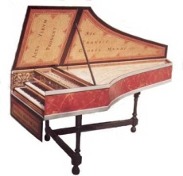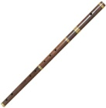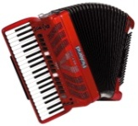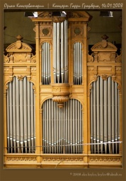
клавесин арфа гармонь орган

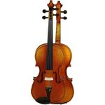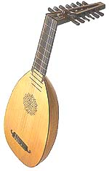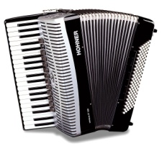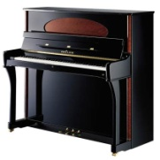
альт балалайка аккордеон
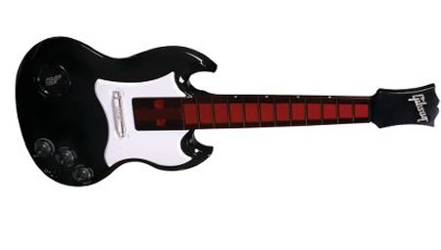

Вопросы-загадки
№1
Первые слова:
1. Они растут в южных странах на деревьях. 2. Ими любят лакомиться обезьяны. 3. Это любимая еда жителей острова Чунга-Чанга. (Кокосы и бананы.)
Второе слово:
1. Он круглый и упругий, как маленький мячик.
2. Из него можно сделать вкусный сок.
3. Его цвет - это цвет солнца. (Апельсин.)
Вопрос: в какой популярной эстрадной песне поется о бананах, кокосах и апельсинах? Конечно, это «Апельсиновая песня»
№2
Первое слово:
1. Когда он маленький, то желтенький и пушистый. 2. Он любит плавать и нырять в воде. 3. Сказочник Андерсен написал о нем грустную сказку
со счастливым концом.
Отгадка: утенок + утенок = композиция «Танец маленьких утят» (муз. народная, ел. Ю. Энтина).

№3
Первое слово:
1. Он похож на стрекозу. 2. Но сделан он из металла. 3. И у него, как у Карлсона, есть пропеллер. (Вертолет.)
Второе слово:
1. Это холодное и сладкое. 2. Его нельзя есть, когда болит горло. 3. Держать его нужно за палочку.(Эскимо.)
Отгадка:
вертолет + эскимо = песня «Пусть бегут неуклюже» (муз. В. Шаинского, сл. А. Тимофеевского).

№4
Первое слово:
1. Это моллюск. 2. Люди считают, что они передвигаются очень медленно. 3. У них есть домик, закрученный в спираль. (Улитка.)
Второе слово: 1. Они живут в жарких странах. 2. Люди говорят, что их можно сделать из мухи. 3. Одного из них облаяла собака по кличке Моська. (Слон.)
Отгадка: улитка + слон = песня «Улыбка» (муз. В. Шаинского, ел. М. Пляцковского).

№5
Первое слово:
1. Они бывают на небе, но не каждый день. 2. Ночью их не увидишь. 3. Они очень похожи на белую вату. (Облака.)
Второе слово:
1. У маленьких детей она бывает деревянной. 2. Она была верным другом каждого былинного бога
тыря. 3. А. Барто в одном из своих стихотворений признается ей в любви (Лошадка.)
Отгадка: облака + лошадки = песня «Облака» из мультфильма
«Трям! Здравствуйте!» (муз. В. Шаинского, сл. С. Козлова).
№6
Первое слово:
1. У него уши на коленках. 2. Он умеет прыгать. 3. На картинке в книжке он часто бывает нарисован играющим на скрипке. (Кузнечик.)
Второе слово: 1. Она мягкая и зеленая. 2. Она бывает в городе и в деревне, в лесу, в поле,
на огороде. 3. Ее любит есть корова. (Трава.)
Отгадка: трава + кузнечик = песня«В траве сидел кузнечик» (муз. В. Шаинского, сл. Н. Носова).

Вопросы и варианты ответов
1. Полёт какого насекомого положен на ноты?
А. Осы
В. Мухи.
Б. Шмеля.
Г. Комара. (Музыкальная картинка «Полёт шмеля» из оперы «Сказка о царе Салтане» Н.А. Римского-Корсакова».)

2. Как называется оперетта Иоганна Штрауса?

А. «Летучая мышь».
В. «Летучая рыба».
Б. «Летучая собака».
Г. «Белка-летяга».

3. Название какого цветка пропущено в названии оперетты Имре Кальмана «... Монмартра»?
А. Роза.
В. Ландыш.
Б. Незабудка.
Г. Фиалка.

4. Назовите «музыкальную» часть листа растения и шляпки гриба:

А. Диск.
В. Пластинка.
Б. Кассета.
Г. Альбом.

5. Сколько нот сразу может брать птица?

А. Одну.
В. Две.
Б. Три.
Г. Семь. (У птиц голосовая щель образуется в каждом бронхе и действует независимо друг от друга.)

6. Какая «танцевальная» птица есть в природе?

А. Краковяк.
В. Мазурка.
Б. Чечётка.
Г. Чардаш.

7. Как переводится на русский название танца «фокстрот»?

А. Быстрая змейка.
В. Лисий шаг.
Б. Бег оленя.
Г. Прыжки кенгуру.

8. С 1963 года стало очень популярным писать английское название одного из отрядов насекомых с орфографической ошибкой. Этот отряд:

А. Бабочки.
Б. Богомолы.
Б. Стрекозы.
Г. Жуки. (Вышел первый альбом «Биттлз». Жуки по-английски - «beetles», а название группы пишется «Beatles».)

9. Как называется самец домашнего северного оленя?

А. Хор.
В. Квартет.
Б. Трио.
Г. Дуэт.

10. Какой колокольный звон бывает?
А. Вишнёвый.
В. Рябиновый.
Б. Малиновый.
Г. Земляничный.

11. Чему обязан своим названием «малиновый» звон колоколов?

А. Ягоде малине.
В. Цвету красок.
Б. Названию города.
Г. Фамилии. (Бельгийский город Малин, или Мехелен. В этом городе расположен собор Синт-Ромбаутскерк,13-16 вв, известный своим колокольным -«малиновым» - звоном.)

12. Какое музыкальное произведение широко известно всем начинающим музыкантам?

А. «Кошачья полька».
В. «Собачий вальс».
Б. «Коровий полонез»;
Г. «Тараканий марш».

13. Какие две весёлые птицы жили у бабуси?

А. Пингвины.
В. Гуси.
Б. Утки.
Г. Попугаи.

14. Как называется русская народная бурлацкая песня?

А. «Осинушка».
В. «Баобабушка».
Б. «Дубинушка».
Г. «Пальмушка».

15. Какого животного можно охарактеризовать музыкальным термином остинато?

А. Лису.
В. Волка.
Б. Осла.
Г. Пчелу. (Ведь по-итальянски ostinato значит «упрямый». Остинато в музыке - это многократное повторение мелодической, ритмической фигуры, гармонического оборота, звука.)

16. Название какой рыбы присутствует в песне «Вдоль по Питерской»?

А. Осётр.
В. Пескарь.
Б. Судак.
Г. Щука.

17. Что в известной песне собирала смуглянка-молдаванка?

А. Грибы.
В. Виноград.
Б. Болгарский перец.
Г. Гербарий.

18. Кого в своей песне Владимир Высоцкий умолял: «Чуть помедленнее ...»?

А. Олени.
В. Кони.
Б. Собаки.
Г. Верблюды.

19. Если он на крыше, то согласно известной песне, на земле будет мир. Кто он?

А. Карлсон.
В. Кот.
Б. Аист.
Г. Орёл.

20. Кого из этих животных не было среди Бременских музыкантов?

А. Осёл.
В. Козёл.
Б. Петух.
Г. Кот.

